NOM

DATA
Activitat CI

COM TROBAR LLIBRES A LA BIBLIOTECA

Llibres d’imaginació

Són els llibres que ens expliquen històries inventades:

A la biblioteca trobarem llibres d’històries inventades per als nens i nenes de la nostra edat a les prestatgeries que tinguin un gomet blau.

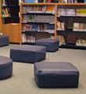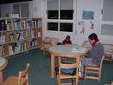

A B C

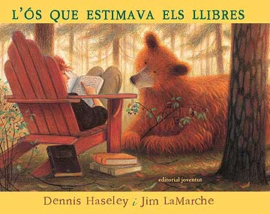

Anem a omplir les següents dades mirant la portada:

Títol: ..............................................................

Autor: .....................................................

Il·lustrador: ...................................................

Editorial:............................................................

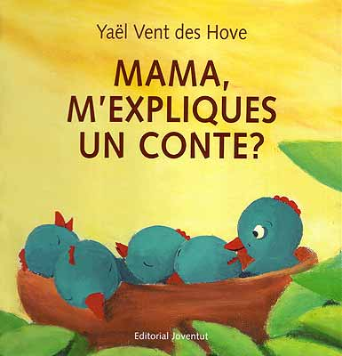

Anem a omplir les següents dades mirant la portada:

Títol: ..............................................................

Autor: .....................................................

Il·lustrador: ...................................................

Editorial:............................................................

